1STL-SPCL Thème Chimie et développement durable – Analyses physico-chimiques

(Catherine BOUTON et Gérald FAYOLLE, lycée Paul Langevin de Beauvais)
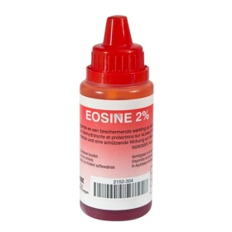
TP- Dosage de l’éosine

Capacités théoriques et expérimentales abordées :
- Savoir calculer la concentration massique d’une solution.
- Savoir déterminer un volume ou une concentration massique de solution fille
- Connaître la loi de Beer-Lambert
- Savoir réaliser un dosage spectrophotométrique d’une solution par étalonnage
- Tracer et exploiter une courbe d’étalonnage à l’aide d’un tableur-grapheur

Problématique :
Embauché(e) au sein d’un laboratoire pharmaceutique MEDICAMEX, votre mission consiste à contrôler la concentration massique du principe actif coloré présent dans l’éosine commercialisée.

Document 1 : Composition d’un flacon d’éosine et rôle de l’éosine.
L’éosine est une molécule utilisée dans les solutions pharmaceutiques en raison de ses propriétés desséchantes et antiseptiques.
Elle trouve aussi des utilisations en microscopie par son action colorante sur certaines cellules. Autrefois, elle a été utilisée comme pigment dans les rouges à lèvres et aussi dans les peintures.
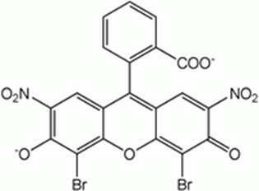
L’éosine se présente sous deux formes, l’éosine B rouge (à gauche) et l’éosine Y jaune (à droite).

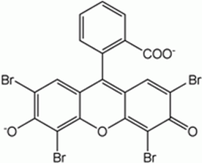
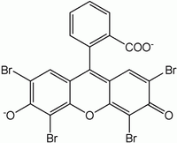
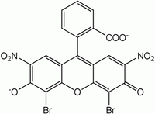
L’étiquette du flacon d’éosine indique une concentration massique en éosine B rouge de valeur voisine à 20 g.L⁻¹.
Ayant un fort pouvoir colorant, l’éosine commerciale est diluée 5000 fois.
La solution d’éosine diluée obtenue est notée solution S, et de concentration massique C_{S}.
Document 2: Loi de Beer-Lambert
L’absorbance A d’une solution limpide contenant une espèce chimique colorée est proportionnelle à sa concentration molaire C. Cette loi est vérifiée tant que l’absorbance A est inférieure à 1.
A = k x C avec A : absorbance (sans unité) ; C : concentration molaire (en mol.L ^{– 1})
et k : coefficient d’absorbance (en L.mol ^{– 1})

L’absorbance A d’une solution colorée est donc une fonction linéaire de sa concentration. La représentation graphique de A en fonction de C est une droite passant par l’origine appelée courbe d’étalonnage.
Le coefficient d’absorbance k dépend de la longueur de la cuve et de la nature de l’espèce chimique qui absorbe les radiations lumineuses.
Pour optimiser la précision du dosage, les mesures d’absorbance doivent être faites à la longueur d’onde λ_{max} pour laquelle l’absorbance est maximale.
Document 3 : Pourquoi certaines molécules organiques sont-elles colorées ? Quelle est l’influence de la structure sur la couleur ?
Une substance est colorée lorsqu’elle absorbe une partie des radiations lumineuses visibles ; elle diffuse simultanément les radiations lumineuses constituant la couleur complémentaire de celles absorbées.
La couleur d’une substance vu par un observateur est la couleur complémentaire de la zone de radiations lumineuses absorbées.
Les molécules qui absorbent dans l’ultraviolet (de 100 nm à 400 nm environ) sont incolores.
De nombreuses molécules organiques absorbent dans le domaine du visible (de 400 nm à 800 nm), elles sont colorées.
Une molécule qui absorbe des radiations lumineuses est un système chimique conjugué, qui contient un grand nombre de doubles liaisons conjuguées : alternance de liaisons simples et doubles dont les électrons peuvent se délocaliser.
Exemples : le butadiène est un système conjugué : les doubles liaisons sont séparées par une liaison simple.
Le hex-1,4-diène n’est pas un système conjugué ; les doubles liaisons sont séparées par deux liaisons simples.
Plus une molécule contient de doubles liaisons conjuguées et plus la longueur d’onde des radiations lumineuses absorbées augmente.
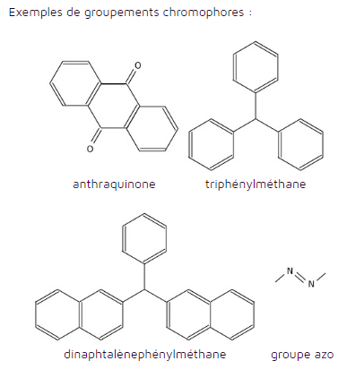
Pour être colorée, une molécule doit contenir des groupes chromophores (permettent l’absorption de lumière principalement dans l’ultraviolet) et des groupes auxochromes.

Adapté de https://www.maxicours.com/se/cours/molecules-organiques-colorees/

Document 4 : Spectre d’absorbance de l’éosine B rouge dans le domaine du visible

1. Elaboration d’un protocole

Q1 : À partir des documents 3 et 4, déterminer et justifier la couleur de l’éosine B, observée en lumière blanche.

Q2 : À l’aide du document 1, déterminer la concentration massique C_{S} attendue pour la solution d’éosine commerciale diluée ?

Q3 : Le laboratoire pharmaceutique dispose d’une solution mère étalonnée S₀ de concentration en éosine B de valeur C₀ = 3,5.10⁻² g.L⁻¹. En vous aidant de vos connaissances et des documents, proposer un protocole expérimental pour déterminer la concentration massique en éosine C_{S} dans la solution d’éosine commerciale diluée.

Le directeur du laboratoire pharmaceutique propose d’utiliser la gamme d’étalonnage ci-dessous :

Solutions filles S_{i} | 1 | 2 | 3 | 4 | 5
Volume de solution mère à prélever  (en mL) | 5 | 7,5 | 10 | 12,5 | 15
Volume de la fiole  (en mL) | 50 | 50 | 50 | 50 | 50
Concentration massique de la solution fille Cm_{i} (en mg.L⁻¹)
A

Q4 : Détailler le calcul effectué pour obtenir la concentration de la solution fille n°2 de la gamme étalon puis compléter la quatrième ligne du tableau ci-dessus.

Q5 : Les valeurs de concentrations massiques de la gamme étalon proposées sont-elles cohérentes ? Justifier la réponse.

Q6 : Écrire le protocole permettant de fabriquer la solution fille n°4.
Q7 : En utilisant le document 4, déterminer la valeur de la longueur d’onde à utiliser pour la
réalisation de ce dosage spectrophotométrique.

2. Mise en œuvre du protocole proposé

Mettre en œuvre le protocole proposé ci-dessus.

Les résultats des mesures sont donnés en annexe.

Q8 : Tracer le graphe A = f (C) à l’aide d’un tableur-grapheur.
Q9 : Mesurer la valeur de l’absorbance A_{S} pour la solution S d’éosine commerciale diluée.
A_{S} = …………………
3. Exploitation des résultats obtenus
Q10- La courbe d’étalonnage permet-elle de vérifier la loi de Beer-Lambert ? Déterminer le coefficient k en utilisant la fonction modélisation du tableur-grapheur.
Q11 : Déterminer graphiquement la concentration massique C_{S} de la solution S d’éosine commerciale diluée.
C_{S} =………………….
Q12 : En déduire la valeur de la concentration massique de la solution d’éosine commerciale.
Q13 : Conclure sur la qualité de l’éosine commercialisée par le laboratoire pharmaceutique MEDICAMEX.
Grille d’autoévaluation
Compétences | Capacités associées abordées | Niveau de compétences
 |  | A | B | C | D
S’approprier | - Rechercher et organiser l’information en lien avec la problématique étudiée (Q1).
Analyser/ Raisonner | - Procéder à des analogies.  - Analyser un graphique (Q7/Q11)  - Choisir, élaborer, justifier un protocole (Q3).
Réaliser | - Effectuer des procédures courantes (calculs, représentations, collectes de données etc.). (Q2/Q4/Q6/Q8/Q12)
Valider | - Faire preuve d’esprit critique, procéder à des tests de vraisemblance. (Q5/Q13)  - Confronter un modèle à des résultats expérimentaux. (Q10)
Communiquer | À l’écrit comme à l’oral :  - présenter une démarche de manière argumentée, synthétique et cohérente ; utiliser un vocabulaire adapté (Q3/Q13)

TP- Dosage de l’éosine

Annexe : résultats expérimentaux

Solution fille S_{i} | 1 | 2 | 3 | 4 | 5
Volume de solution mère à prélever  (en mL) | 5 | 7,5 | 10 | 12,5 | 15
Volume de la fiole  (en mL) | 50 | 50 | 50 | 50 | 50
Concentration massique de la solution fille Cm_{i} (en mg.L⁻¹)
A | 0,370 | 0,561 | 0,736 | 0,912 | 1,101

On mesure A_{S} = 0,420

